**中国矿业大学计算机学院**

**2020 级本科生实验报告**

课程名称 软件工程实践

报告时间 2022-10-4

学生姓名 李建业

学 号 12203743

专 业 计算机科学与技术

任课教师 刘迎春

**实验一 中国银行app 数据流图与原型 实验报告**

1. **数据流图和原型界面数目统计**

|  |  |  |
| --- | --- | --- |
| **数量**  **项目类型** | 图形数量 | 加工数量 |
| 数据流图 | **24** | 101 |
| 原型图 | **15** |  |
|  |  |  |

表1-1 统计表

1. **中国银行app系统需求分析**

随着手机越来越普遍的使用和移动技术的完善，给银行带来巨大的业务发展前景。手机银行作为各大银行所有业务的扩展，也是在信息化大发展的前提下及更好地服务于客户、发展各创新出的又一项新型的银行终端产品。基于安卓手机银行系统, 能为客户提供随时随地24小时的服务应用，有助于提高客户体验和黏性，能有效减少会计差错，提高工作效率。通过基于Android的手机银行解决了客户跑银行的痛苦，等待、排队的痛苦。

**顶层数据流图**



图1-1 顶层数据流图

**一层数据流图**



**二层数据流图--中国银行app前端交互**



图1-3 中国银行app前端交互

（2）通信系统用于中国银行app-用户交互系统与银联系统之间数据传输  


图1-4 通信

**3.4三层数据流图**



图1-5 读卡处理



图1-6 登录界面



图1-7 业务处理



图1-8 登录处理



图1-9 读卡处理



图1-10 自检操作



图1-11 获取电子凭证



图1-12 中国银行管理系统



图1-13四层数据流图--被动管理



图1-14四层数据流图--查询电子钞票余额



图1-15四层数据流图--存款操作



图1-18四层数据流图--修改密码



图1-19四层数据流图--查询操作



图1-16四层数据流图--取款操作



图1-17四层数据流图--响应



图1-20四层数据流图--主动管理



图1-21四层数据流图--转账操作



图1-22五层数据流图--清机对账



图1-23五层数据流图--设备签到



图1-24五层数据流图--状态报告

**4.ATM业务系统原型模型（针对一个app多个功能实现设计了15张原型图）**

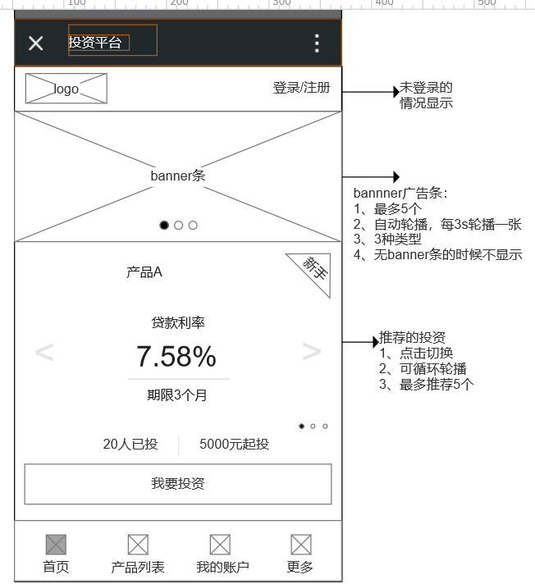

图1-25 主界面

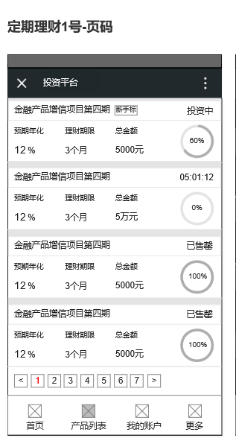

图1-26 银行投资界面

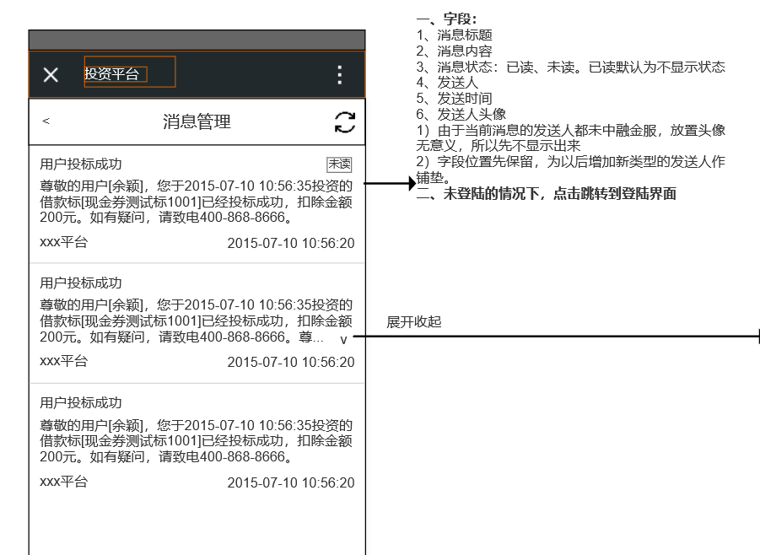

1-27 消息管理界面

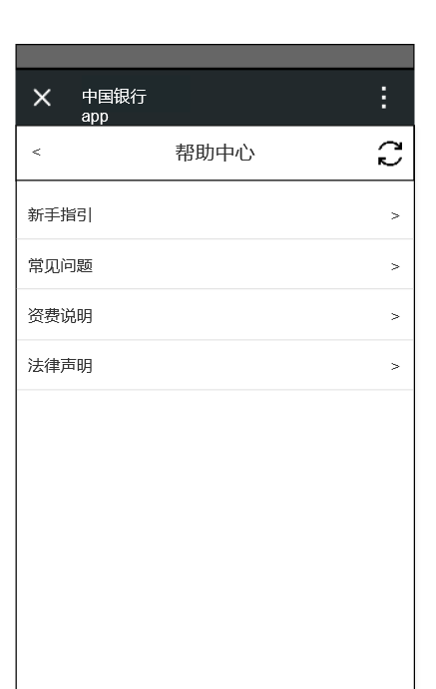

图1-28中国银行新手指引界面

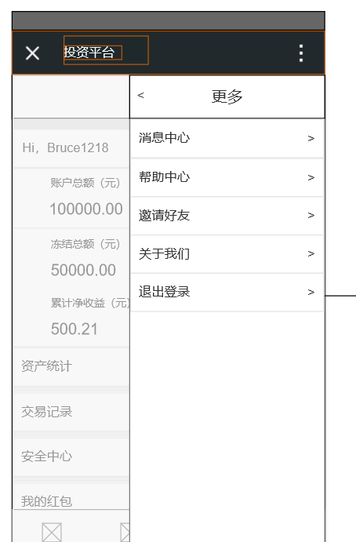

图1-29拓展界面

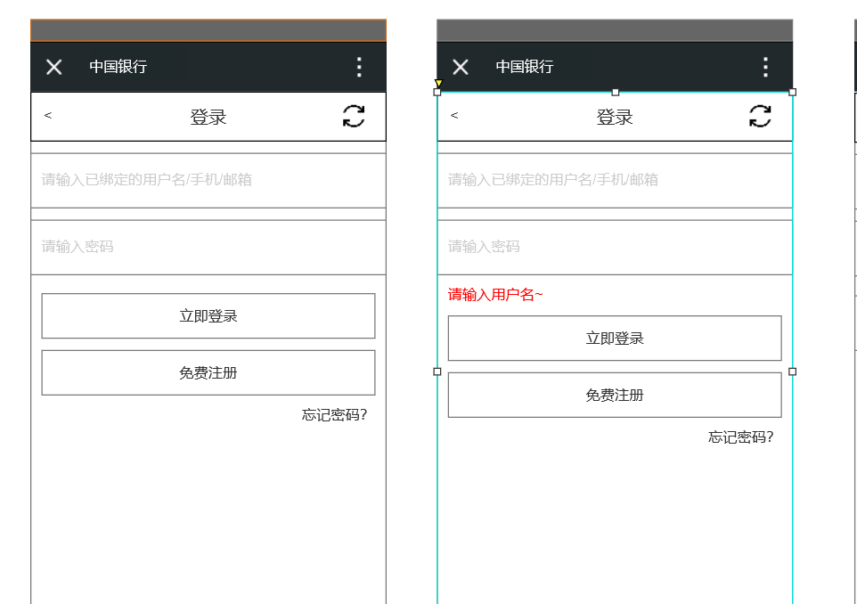

图1-30中国银行登录界面

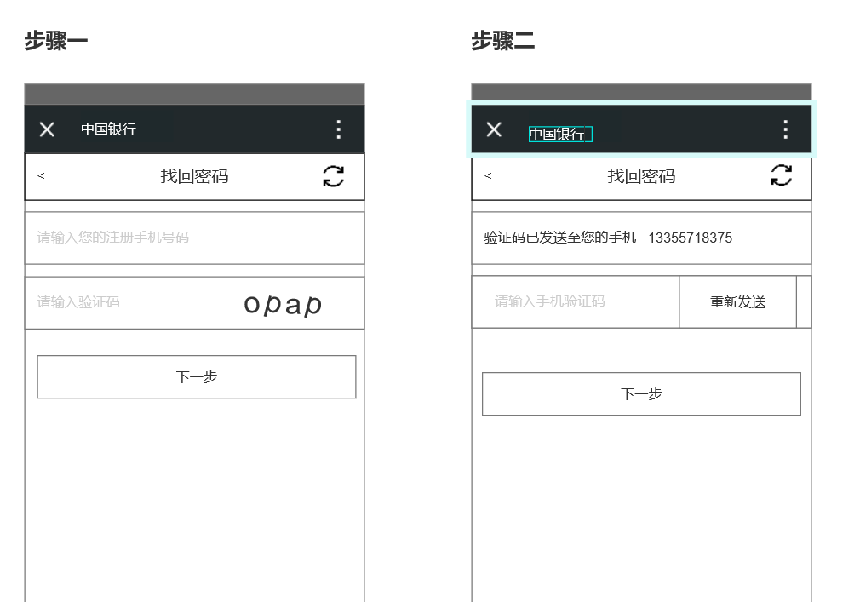

图1-31找回密码界面

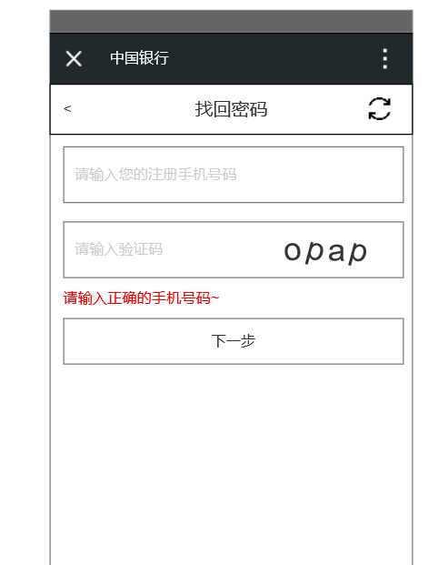

图1-32找回密码界面

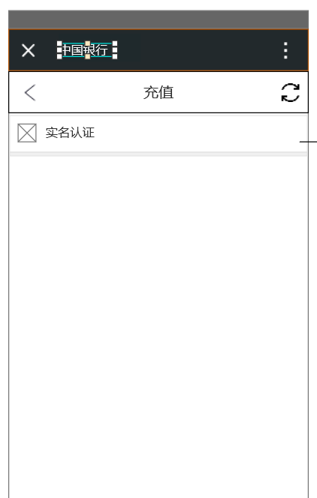

图1-33实名认证界面

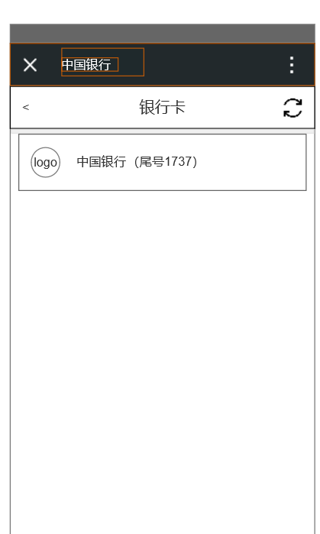

图1-34选择银行卡界面

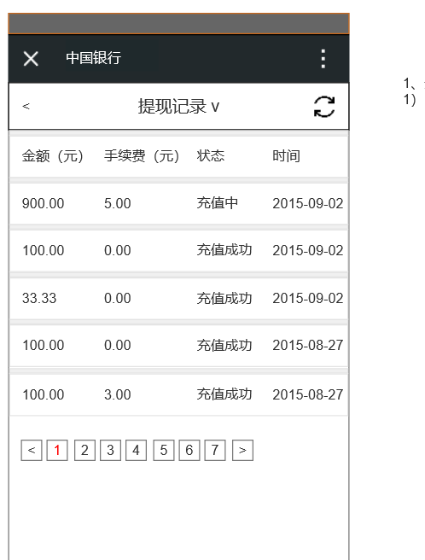

图1-35提现记录页面

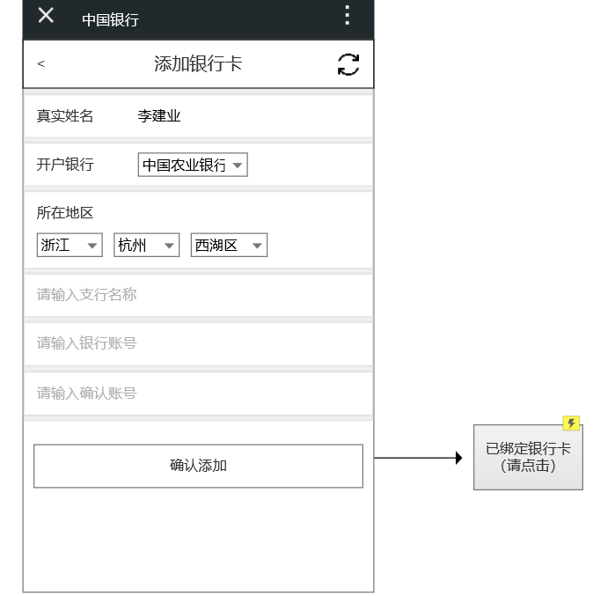

图1-36添加银行卡界面

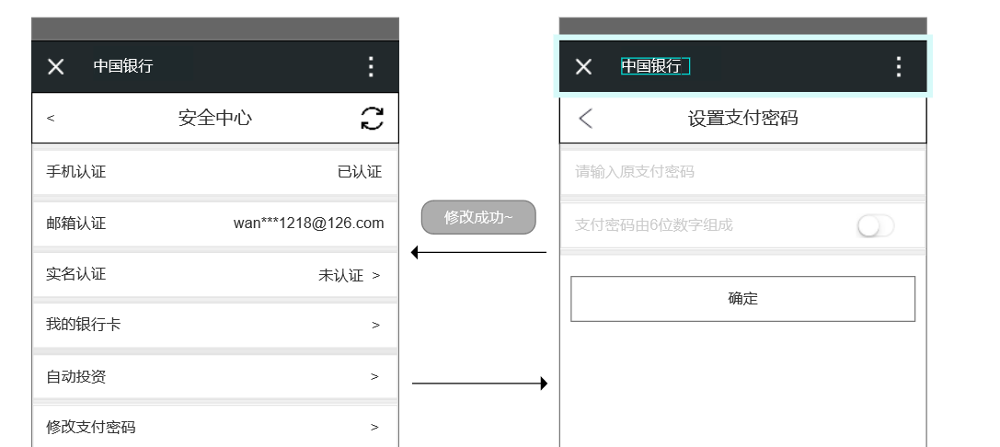

图1-37设置交易密码界面

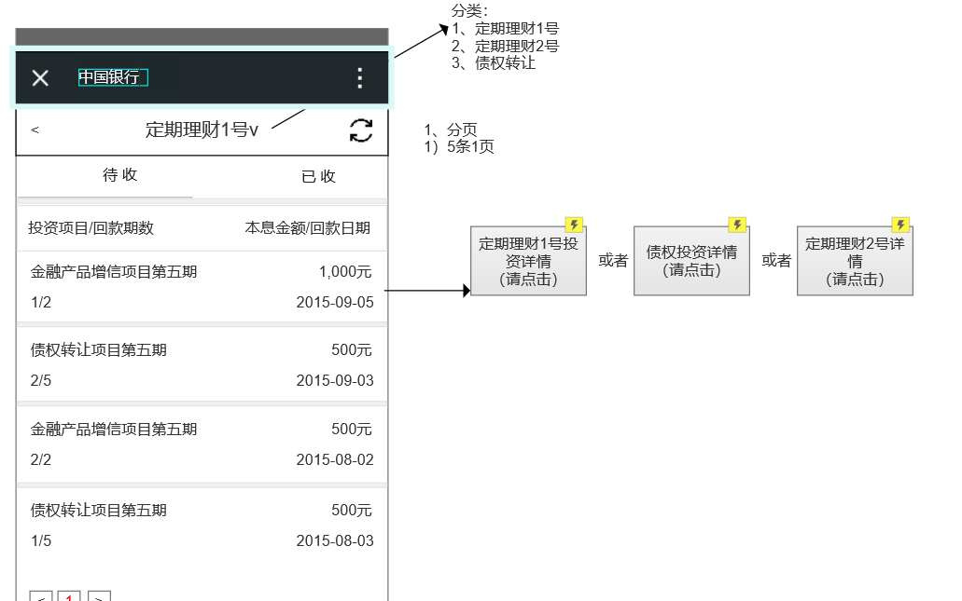

图1-38银行收款界面

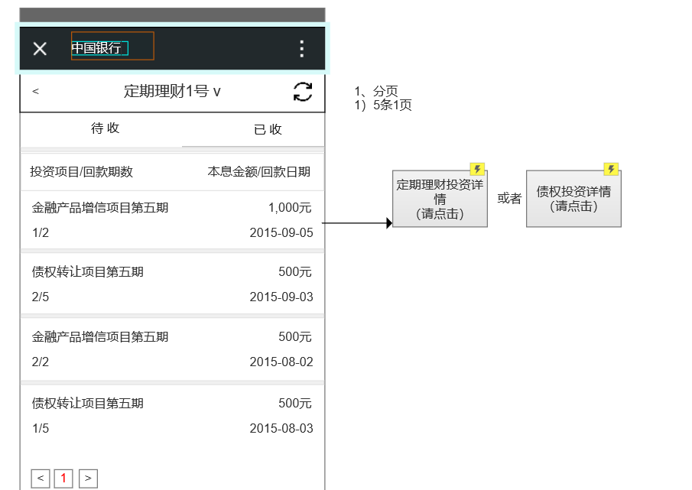

图1-39银行收款界面

**5.实验体会**

通过该次实验，我收获良多。首先学到的一款非常不错的软件Visio，用它来画数据流图形象而且能够提高效率；还有老师让用快速原型工具画原型图—摹客。我会在今后的实验中好好学习和使用。在结构化分析设计中，最重要的一个环节就是画数据流图，使用自顶向下的方法逐步分解，在这个过程中，需要考虑很多东西，在画图的过程中，往往会出现下一层数据流图与上一层的数据流图不能相互对应，所以就要反复的去琢磨去分析，还学习了原型绘制软件Axure，收获颇丰。